〇ソート

　プレイヤーができることは大小比較と指定した二つの要素の入れ替えのみ。

　緑マスは通行可、青マスは落下、岩は通行不可(素材は仮)

　ソートを実行すると、一つずつ入れ替えが行われる。実行開始から一定時間で元の並びに戻る(ランダムの方がいいかもしれない)。

　ソートの実行時間によって向こう岸までたどり着くのにかけられる時間が変わる。

　この例では要素数が少なすぎるため一つのマスを8分割とかするべきかもしれない？

　たぶんソートの実行よりアニメ―ションの方が時間かかるのでそこまで実行時間の差がなくても回数に差があれば十分に差が生まれると思う。制限時間変えて二問分にしたい。

　ソートの交換回数は以下のようになった。要素数は80。

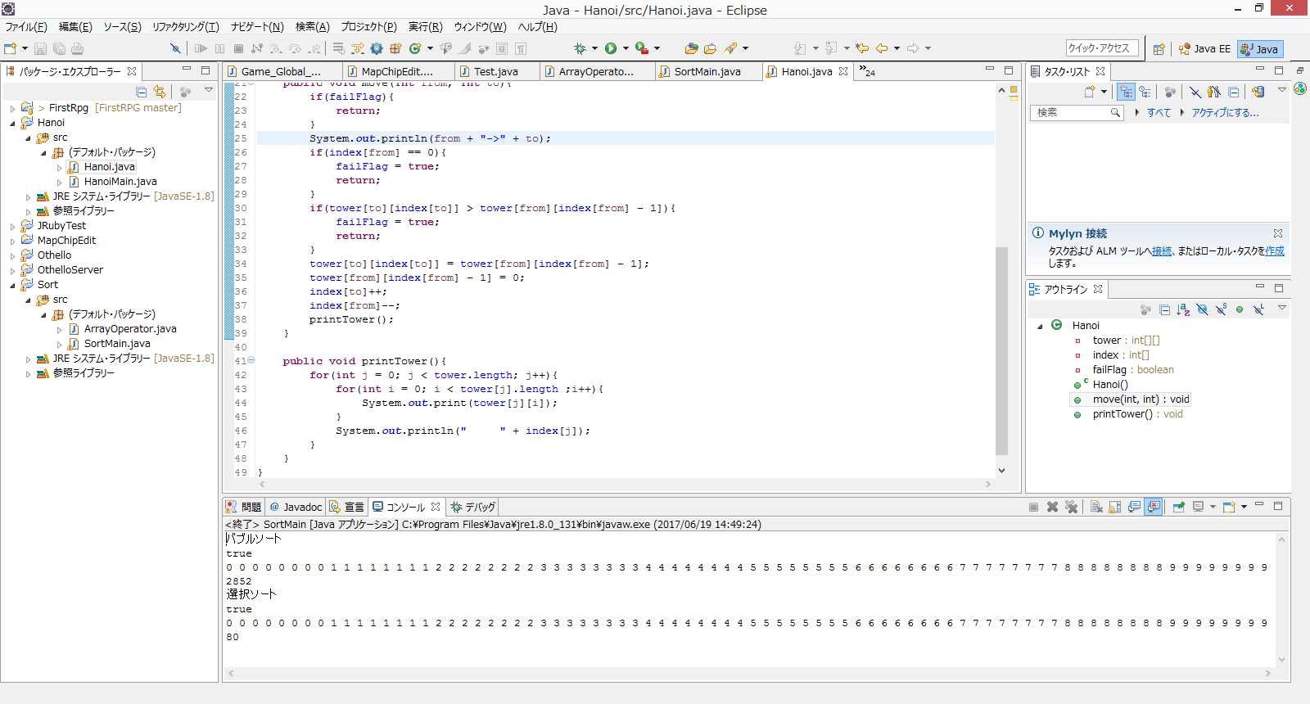　・ソート

・ソート前

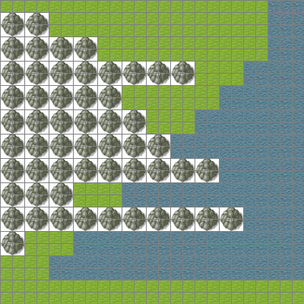

　・ソート後

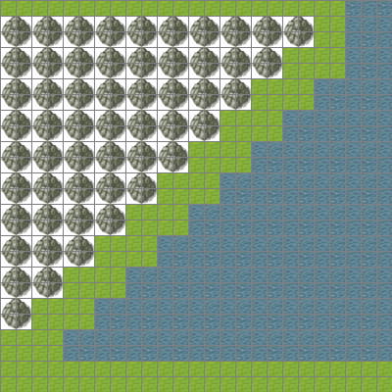

○ハノイの塔

　扉の前にハノイの塔を用意しておいて、それをどけなければ扉を通れない。

　積み替えるアニメーションができることが望ましい。

　アクション要素を思いついた人は追記お願いします。

○ナイトのツアー

　プレイヤーがナイトに乗ってマス上を移動する。プログラムで求めた通りのナビゲーションが出る。すべてのマスを踏めば扉が開く。

　移動するときにタイミングよく飛ばせるアクション要素？

バックトラックまで記録してプレイヤーにバックトラックを体感させるのもいいかもしれない。

〇最短経路問題

　制限時間あり迷路の最短経路をもとめる。

　プレイヤーはノード(迷路の分岐点)の間の距離(重み)だけを知ることができプログラムで求めた経路が光って示される。(ちょうどいい迷路作るの難しいかも)

〇迷路探索

　構造の把握できない迷路(床が透明で踏み外すと落下)の床のある座標を指定することで光らせることができる(一度に光らせられる数に制限)。プレイヤーはゴールまでの道筋を探索であらかじめ求め徐々に光らせることで通過できる(A*探索を想定)。

〇二分検索

　100個の箱があり、プレイヤーはその箱の中に一つある正解の箱を探す。プレイヤーはプログラム上で、正解の箱であるか調べるメソッドと正解の箱が指定した番号よりも小さい番号か大きい番号かを知るメソッドを使用できる。正解の箱を調べればその箱が光る。ただし、正解の箱か調べるメソッドは時間のかかるメソッドである(要素数が少なくても調べる回数による差を大きくするため)。正解の箱は一定時間で変更され、失敗となる。

　三回連続で正解の箱を選択できれば扉が開く。

　早いコード書ければ箱が光るのが早くなるので正解の箱まで行く時間が稼げる。

〇ナップサック問題

　主人公が乗る天秤の反対側に物を載せた箱を載せ主人公を持ち上げる。はこに入る最大の重さまで詰められれば、主人公は持ち上がる。ただし主人公の乗った天秤は時間経過で傾き、箱に詰めるのが間に合わなければ主人公は落ちていく。

　主人公はボタン連打で少しだけ落ちるまでの時間を延ばせる。

〇エイトクイーン

　扉の前に八体のクイーンがあり、動かさなければ通れない。

　アクション要素アイデア求む。

　解法がナイトのツアーと同じだから微妙かも。

簡単な問題

**RPGとの関連付けが難しいのでアイデア求む**

変数宣言、代入、四則演算、文字列の出力、ループ、分岐、配列、メソッド、クラス、継承、アクセス制御、モジュール、標準ライブラリ(Numeric,String,Array,DateTime)

変数宣言、代入

型と変数名を宣言させて、値を代入させる。

可視化、壺や樽を型に見立ててしまえばよさそう。

四則演算

変数同士の四則演算をさせる。

演算結果があっていればクリア。

文字列出力

文字列を標準出力させる。

プレイヤ名を決めるときについでにやらせる。

ループ

For,while等のループを使って繰り返し処理をさせる。

何か。

分岐

If分岐を使わせる。

ループと組み合わせて敵と戦闘できそう。相手のコマンドに対してどのように動くか、自分のライフにたいしてどのように動くかなどをあらかじめコーディングしてボスと戦う

配列

配列を生成させて演算させる。

カウンタ等を使って数値を代入させる。数値が指示通り格納されて、出力できればクリア。

メソッド

クラス

継承

アクセス制御

モジュール

標準ライブラリ